Comisiwn y GGLl
‘Straeon a Thirwedd Newidiol, Safbwynt Ffermwr’

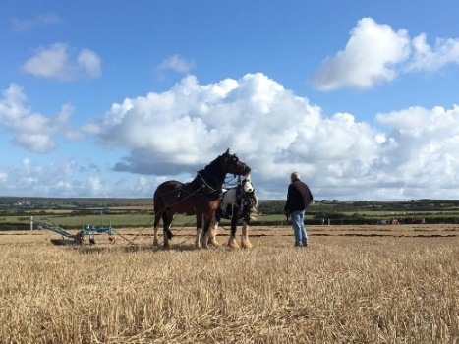
Mae ‘Straeon a Thirwedd Newidiol, Safbwynt Ffermwr’ yn cael ei gomisiynu mewn ymateb i Grŵp Gweithredu Lleol RhDG Abertawe gan gydnabod y gwaith llethol y mae’n rhaid ei wneud yn y sector ffermio ac amaethyddol sy'n gwneud niwed corfforol i'r rheini sy'n gweithio yn y maes a hefyd yn rhoi straen aruthrol ar iechyd meddwl rai ffermwyr a'r rheini sy'n gweithio yn y maes, rhywbeth nad yw bob amser wedi'i gydnabod yn agored gan y rheini yn y sector.

Nod cyffredinol y comisiwn yw cynyddu ymwybyddiaeth o gefnogaeth iechyd meddwl yn Abertawe wledig ar gyfer y sector ffermio ac amaethyddol gan ddarparu pwynt ymyriad cynnar yn hytrach nag ar adeg o argyfwng. Cyflwynir hyn drwy amrywiaeth o ymgyrchoedd ac adnoddau iechyd meddwl i gynyddu ymwybyddiaeth o'r gefnogaeth bresennol sydd ar gael ar gyfer y sector amaethyddol a'r rheini sy'n gweithio ar y tir yn Abertawe wledig:
- Prosiect ac arddangosfa treftadaeth lafar
- Cyfeiriadur a magnet/sticer oergell
- Gwerthuso'r comisiwn

Bydd y comisiwn yn darparu cyfle i ffermwyr a gweithwyr amaethyddol siarad am dreftadaeth ffermio yn Abertawe wledig, am y llwyddiannau a'r anawsterau a brofir, a chaiff y rhain eu cofnodi er mwyn i genedlaethau'r dyfodol ddysgu oddi wrthynt. Bydd y comisiwn hefyd yn lleisio neges y gall problemau iechyd meddwl effeithio ar unrhyw un, ond bydd hefyd yn tynnu sylw at y gefnogaeth bresennol y gellir cael gafael arni'n lleol. Bydd adnoddau'n cyfeirio pobl at wybodaeth a gwasanaethau defnyddiol ac yn cynnig cyfleoedd i gysylltu â chymheiriaid a chychwyn sgyrsiau.

Bydd y prosiect yn datblygu cyfres o arddangosfeydd a bydd ar gof a chadw yng Nghasgliad y Werin Cymru.

Gwybodaeth am y prosiect:

Cyfanswm cost y prosciect: | £19800.06
Cyfanswm yr arian gan yr UE/Llywodraeth Cymru: | £19800.06

